1. **Azartspēles organizētāja nosaukums, juridiskā adrese un tālruņa numurs**

SIA "BALTENT"

Reģ. Nr. 40203068277

Krišjāņa Valdemāra iela 33-6

LV-1010, Rīga, Latvija

Tel: 27775559

2. **Spēles nosaukums un veids**

**Wild Hop&Drop**

Spēļu Automātu spēle

Ražotājs: PragmaticPlay Ltd.

3. **Spēles dalības maksa (likme)**

Minimālā likme 0.10 EUR

Maksimālā likme 100.00 EUR

4. **Kārtība, kādā dalībnieks var piedalīties spēlē**

Interneta vietnē [www.spins.lv](http://www.spins.lv) nospiežot ikonu “Spēļu Automāti” spēlētājs nokļūst lapā, kur spēle tiek palaista, nospiežot spēles ikonu “ Wild Hop&Drop”.

5. **Spēles norise**

„ Wild Hop&Drop” ir sešu ruļļu spēļu automāts, kurā ir šādas iespējas:

• “Wild” aizvietotājsimbols

• “Bonus” simbols un bezmaksas griezieni

• “Bonus Buy” opcija

Svarīgi:

● Laimests tiek izmaksāts vismaz no 5 vienādiem horizontāli vai vertikāli blakus esošiem simboliem.

● Bonusa spēles laimesti tiek pieskaitīti izmaksas kombinācijas laimestiem.

● Nepareiza darbība atceļ visas spēles un izmaksas.

***Spēles noteikumi***

***Vispārējie noteikumi***

1. Nepareiza darbība atceļ visas spēles un izmaksas.

***“Wild” aizvietotājsimbola noteikumi***



1. “Wild” simbols aizvieto jebkuru simbolu, izņemot “Bonus” simbolu, lai veidotu laimīgās kombinācijas.

2. “Wild” simbols var parādīties uz jebkura ruļļa.

3. Pamatspēles laikā “Wild” simbols var parādīties kā 1x1, 2x2, 3x3, 4x4, 5x5 vai 6x6 izmēra simbols.

4. “Wild” simbols izmaksā laimestu tikai ja tas parādās kā 6x6 izmēra simbols.

***“Bonus” simbola un bezmaksas griezienu noteikumi***



1. “Bonus” simbols var parādīties uz jebkura ruļļa.

2. Četri un vairāk “ Bonus ” simboli aktivizē 6 bezmaksas griezienus.

3. Bezmaksas griezienu laikā uz spēles laukuma ir viens “Wild” simbols, kas katrā griezienā pārvietojas uz nejauši izvēlētu pozīciju.

4. Katrs “Bonus” simbols, kas parādās uz spēles laukuma, tiek uzkrāts un, atkarībā no uzkrāto “Bonus” simbolu skaits, tiek piešķirti papildus bezmaksas griezieni un mainās “Wild” simbola izmērs: 

• 4 uzkrātie “Bonus” simboli piešķir no 1 līdz 3 bezmaksas griezieniem un “Wild” simbola izmērs mainās uz 2x2 ;

• 8 uzkrātie “Bonus” simboli piešķir no 1 līdz 3 bezmaksas griezieniem un “Wild” simbola izmērs mainās uz 3x3 ;

• 12 uzkrātie “Bonus” simboli piešķir no 1 līdz 3 bezmaksas griezieniem un “Wild” simbola izmērs mainās uz 4x4 ;

• 16 uzkrātie “Bonus” simboli piešķir no 1 līdz 3 bezmaksas griezieniem un “Wild” simbola izmērs mainās uz 5x5 ;

• 20 uzkrātie “Bonus” simboli piešķir 1 bezmaksas griezienu un “Wild” simbola izmērs mainās uz 6x6.

5. Ja bezmaksas griezieni ir aktivizēti ar 5 vai 6 “Bonus” simboliem, sākotnējam “Bonus” simbolu uzkrājumam tiek pievienoti 1 vai 2 “Bonus” simboli attiecīgi. 6. izspēlēti ar tādu pašu likmi, ar kādu tika aktivizēti.

***“Bonus Buy” opcijas notiekumi***



1. Spēlētājam ir iespēja nopirkt bezmaksas griezienus.

2. Maksa – 100x likmes vērtība.

3. Darbojas visi iepriekš minētie noteikumi.

***Izmaksu Noteikumi***

1. Jums tiek izmaksāts laimests tikai par lielāko laimīgo kombināciju.

2. Bonusa spēles laimesti tiek pieskaitīti laimīgās kombinācijas laimestiem.

3. Laimests tiek izmaksāts vismaz no 5 vienādiem horizontāli vai vertikāli blakus esošiem simboliem.

4. Nepareiza darbība atceļ visas spēles un izmaksas.

5.Maksimālā laimesta summa ir ierobežota līdz 5000x likmei gan pamatspēlē, gan bezmaksas griezienu papildspēlē. Ja BEZMAKSAS GRIEZIENU RAUNDA kopējā laimesta summa sasniedz 5000x likmi, raunds nekavējoties beidzas, laimests tiek piešķirts un visi atlikušie bezmaksas griezieni tiek atcelti.

***Spēles vadība***

***Lai spēlētu, rīkojieties šādi:***

1. Lai paaugstinātu vai pazeminātu monētas vērtību, lietojiet **“TOTAL BET”** izvēlni.



2. Klikšķiniet uz ikonas **“Spin”**. Ruļļi sāk griezties ar jūsu izvēlēto likmi. ***Automātiskais vadības režīms:***

1. Nospiežot **Autoplay** ikonu, Jūs varat izvēlēties:

● Sadaļa **Number of autospins** (Griezienu skaits). Izvēlies, cik reizes pēc kārtas ruļļi griezīsies Automātiskajā režīmā.

● Sadaļa **Quick spin.** Ruļļi griežas ātrā režīmā.

● Sadaļa **Turbo spin**. Ruļļi griežas ļoti ātrā režīmā (uzreiz tiek parādīts rezultāts).

6. **Nosacījumi, kuriem iestājoties dalībnieks saņem laimestu, un laimestu lielums [arī laimestu attiecība pret dalības maksu (likmi)]**

Nosacījums, lai saņemtu laimestu, ir griezt ruļļus līdz uz tiem attēlotie simboli veido laimīgās kombinācijas, kas sastāv vismaz no 5 vienādiem horizontāli vai vertikāli blakus esošiem simboliem. Laimests atkarīgs no izveidotajām laimīgajām kombinācijām.

Maksimālā laimesta summa ir ierobežota ar likmi 5000x apmērā. Ja raunda kopējais laimests sasniedz likmes vērtību 5000x apmērā, raunds beidzas nekavējoties, tiek piešķirts maksimālais laimests un visas atlikušās papildspēles tiek izbeigtas

***Izmaksu apraksts***

Lai parastie simboli veidotu laimīgo kombināciju, jāsakrīt sekojošiem apstākļiem:

● Simboliem jābūt līdzās un jāveido bloks no vismaz 5 vienādiem simboliem.

● Laimēto kredītu skaits atkarīgs no kopējā laimesta monētās reizinājuma ar jūsu izvēlēto monētas vērtību.

● Laimests tiek izmaksāts vismaz no 5 vienādiem horizontāli vai vertikāli blakus esošiem simboliem.

Izmaksas par laimīgās kombinācijas simboliem ar likmi 0.60 EUR paradītas attēlos, palielinot likmi proporcionāli mainās izmaksas.

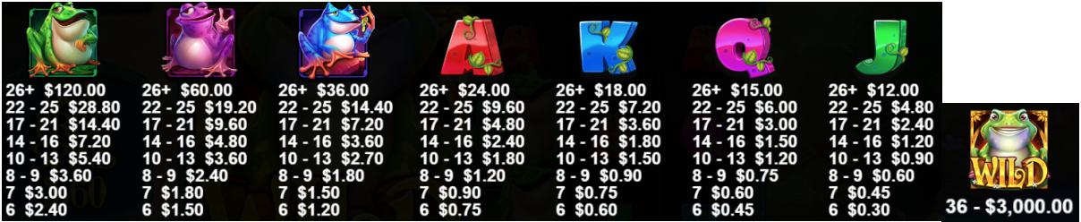

***Izmaksas kombināciju apraksts.***

Laimests tiek izmaksāts vismaz no 5 vienādiem horizontāli vai vertikāli blakus esošiem simboliem.

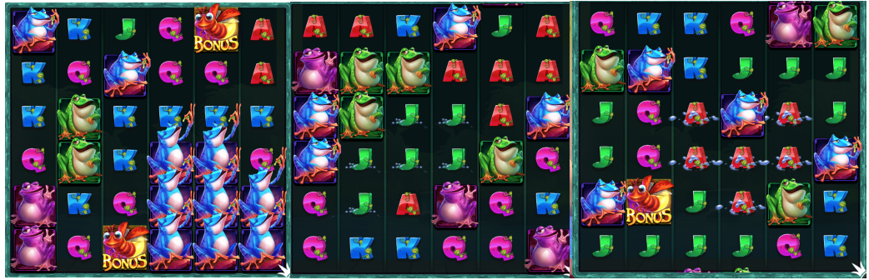

7. **Kārtība, kādā notiek pieteikšanās uz laimestu un kādā to izsniedz**

Laimests tiek automātiski ieskaitīts klienta Spins.lv kontā. Izmaksā tos laimestus, kas ir laimēti saskaņā ar tiešsaistes spēlē esošajiem spēles noteikumiem un laimējošo kombināciju tabulu.

8. **Termiņš, līdz kuram azartspēles dalībnieks var pieteikties uz laimestu**

Laimesti, kas nepārsniedz 720 euro tiek izmaksāti nekavējoties pēc spēles sesijas beigām. Laimesti no 720 euro līdz 14300 euro tiek izmaksāti 24 stundu laikā. Laimesti, kuri pārsniedz 14300 euro izmaksā azartspēles noteikumos apstiprinātā kārtībā ne vēlāk kā 30 dienu laikā un ne vairāk kā divos maksājumos.

9. **Kur dalībnieks var vērsties pretenziju gadījumā, kā arī pretenziju izskatīšanas kārtība**

Sūdzības un pretenzijas pieņem tikai rakstiskā veidā, 15 dienu laikā pēc spēles sesijas beigām Kompānijas administrācijā pēc adreses: Rīga, Krišjāņa Valdemāra iela 33-6, LV-1010. Tāpat iespējams sazināties, atverot klientu atbalsta čatu mājāslapā vai rakstot uz [support@spins.lv](mailto:support@spins.lv) epasta adresi, un parakstot savu vēstuli ar drošu elektronisko parakstu, kas satur laika zīmogu. Sūdzības tiks izskatītas un atbildes tiek sniegtas 10 darba dienu laikā no to saņemšanas brīža.

10. **Cita informācija, kuru azartspēles organizētājs uzskata par nepieciešamu.**